CENTRO PAULA SOUZA
FACULDADE DE TECNOLOGIA DE JAHU
CURSO DE TECNOLOGIA EM DESENVOLVIMENTO DE SOFTWARE MULTIPLATAFORMA

DOCUMENTAÇÃO DO PROJETO INTERDISCIPLINAR (PI)

NotasMax
SISTEMA DE ORGANIZAÇÃO DE NOTAS

Jahu, SP
6º semestre/2026
Autores: Vinícius Gimenes, Vinícius Nascimento, Lucas Nono, Evelyn Cassinotte e Amauri Barbieri Filho.

CENTRO PAULA SOUZA
FACULDADE DE TECNOLOGIA DE JAHU
CURSO DE TECNOLOGIA EM DESENVOLVIMENTO DE SOFTWARE MULTIPLATAFORMA

DOCUMENTAÇÃO DO PROJETO INTERDISCIPLINAR (PI)

NotasMax
SISTEMA DE ORGANIZAÇÃO DE NOTAS

Jahu, SP
6º semestre/2026

Lista de Figuras
Figura 1 - Modelo Canvas. 14
Figura 3 - Casos de Uso 18
Figura 5 - Persona Diretor Carlos 26
Figura 6 - Persona Aluno Lucas 28
Figura 7 - Persona Professor Henrique 30
Figura 8 - Análise FOFA 36
Figura 9 -Paleta de Cores 38
Figura 10 - Fontes 39
Figura 12 – Aplicação Web – Tela inicial 40
Figura 13 – Aplicação Web – Tela Editar Turma 40
Figura 15 – Aplicação Mobile – Tela Inicial – Aluno 41
Figura 18 – Aplicação Web – Tela de Listagem de Matérias 44

Sumário
1 descrição DA APLICAÇÃO wEB 8
1.1 INTRODUÇÃO 8
1.2 Métodos utilizados 8
2 Objetivos 9
2.1 Geral 9
2.2 Específicos 9
3 DOCUMENTO DE requisitos 10
3.1 Histórias do Usuário 10
3.2 REQUISITOS funcionais 11
3.2.1 RF 1 – Cadastrar Aluno 11
3.2.2 RF 2 – Cadastrar Professor 11
3.2.3 RF 3 – Cadastrar Admin (Implementação futura) 11
3.2.4 RF 4 – Cadastrar Turmas 11
3.2.5 RF 5 – Cadastrar Matérias 11
3.2.6 RF 6 – Importar Planilhas (Implementação futura) 11
3.2.7 RF 7 – Registrar Notas 11
3.2.8 RF 8 – Exibir turmas 11
3.2.9 RF 9 – Exibir Alunos 12
3.2.10 RF 10 – Exibir Professores 12
3.2.11 RF 11 – Alterar Registros 12
3.2.12 RF 12 – Acessar notas - Admin 12
3.2.13 RF 13 – Exibir Gráficos do aluno 12
3.2.14 RF 14 – Exibir Gráficos bimestrais - Admin 12
3.2.15 RF 15 – Exibir Gráficos de comparação - Admin 12
3.2.16 RF 16 – Exibir Gráficos por matéria - Admin 12
3.2.17 RF 17 – Redefinir senha 12
RF 17.1 - Redefinir senha – Admin 12
3.2.18 RF 18 – Cadastrar Simulados 13
3.2.19 RF 19 – Identificar os tipos de usuário 13
3.2.20 RF 20 – Alterar Notas – Professor 13
3.2.21 RF 21 – Logar na aplicação 13
3.2.22 RF 22 – Acessar notas – Aluno 13
3.2.23 RF 23 – Acessar notas – Professor 13
3.2.24 RF 24 – Exibir Gráficos de comparação - Aluno 13
3.2.25 RF 25 – Exibir Gráficos de comparação entre alunos – Professor 13
3.2.26 RF 26 – Exibir Calendário – Aluno 14
3.2.27 RF 27 – Recuperar senha 14
3.2.28 RF 28 – Exibir Matérias - Aluno 14
3.2.29 RF 29 – Exibir Perfil 14
3.2.30 RF 30 – Exibir Turmas - Professor 14
3.3 requisitos não funcionais 14
3.4 Regras de negócio 15
3.4.1 O QUE SERÁ ELABORADO? 15
3.4.2 COMO SERÁ ELABORADO? 16
3.4.3 PARA QUEM SERÁ ELABORADO? 16
3.4.4 QUANTO VAI CUSTAR? 16
3.5 Diagrama bpmn 16
4 Casos de uso 18
4.1 Casos de uso resumidos 18
4.2 CASOS DE USO DETALHADOS 20
4.2.1 Caso de Uso: Cadastrar Aluno 20
4.2.2 Caso de Uso: Registrar Notas 22
Userflow 25
5 Personas 26
5.1 PERSONA 1 - “DIRETOR CARLOS” 26
5.1.1 Perfil do Gestor Escolar 26
5.1.2 Objetivos 26
5.1.3 Dores e frustrações 27
5.1.4 Expectativas e necessidades 27
5.1.5 Comportamento digital 27
5.1.6 Mensagem chave para Carlos 28
5.2 PERSONA 2 - “ALUNO LUCAS” 28
5.2.1 Perfil do Estudante Usuário do Sistema 28
5.2.2 Objetivos 28
5.2.3 Dores e frustrações 29
5.2.4 Expectativas e necessidades 29
5.2.5 Comportamento digital 29
5.2.6 Mensagem-chave para Lucas 29
5.3 PERSONA 3 – “PROFESSOR HENRIQUE” 30
5.3.1 Perfil do Docente Usuário do Sistema 30
5.3.2 Objetivos 30
5.3.3 Dores e frustrações 31
5.3.4 Expectativas e necessidades 31
5.3.5 Comportamento digital 31
5.3.6 Mensagem-chave para Henrique 32
6 Estudo de viabilidade 33
6.1 Viabilidade Técnica 33
6.2 Viabilidade Econômica 33
6.3 Viabilidade de Mercado 34
6.4 Viabilidade Legal 35
6.5 Viabilidade Organizacional 35
6.6 Análise swot (fofa) 35
7 Modelo de dados 37
8 Design 38
8.1 Paleta de cores 38
8.2 Tipografia 38
8.3 Logo 39
8.4 Wireframe 39
9 APLICAÇão 41
10 CONSIDERAÇÕES FINAIS 43
REFERÊNCIAS BIBLIOGRÁFICAS 44

descrição DA APLICAÇÃO wEB

INTRODUÇÃO
Reconhecendo a necessidade de melhorar a organização das notas do colégio, apresentamos o projeto NotasMax. Este software permitirá que administradores possam lançar de forma online as notas dos alunos de todas as turmas, permitindo assim, que todos os alunos tenham um acesso melhorado de suas respectivas notas. O NotasMax visa eliminar esta dificuldade atual do colégio.

Métodos utilizados
O cronograma de desenvolvimento foi registrado com uso do Jira para melhor organização, o modelo escolhido pela equipe foi o de prototipação, pois consideramos esse mais adequado para o projeto.
O wireframe e o protótipo foram desenvolvidos no figma. A codificação da aplicação web do 4º semestre foi feita no Visual Studio Code utilizando:
- Frontend: Javascript, React, Tailwind, Html, CSS.
- Backend: Javascript, Node.js.
- Banco de dados: Mongo Database.
Já a aplicação mobile, referente ao 5º semestre utilizaremos:
- Frontend: .NET MAUI, C#.
- Backend: Javascript, Node.js.
- Banco de dados: Mongo Database.

Link do protótipo feito no Figma: https://www.figma.com/design/3tUP5eB55kFrgwesGN6qAk/NotasMax?node-id=0-1&t=OPmVkf6TTEsWbqoG-1

Objetivos

Geral
Organizar as notas de simulados dos alunos para que eles possam acompanhar suas notas mais de perto e facilitar a organização delas por parte dos professores/diretores.

Específicos
- Identificar aplicações semelhantes.
- Levantar requisitos funcionais.

DOCUMENTO DE requisitos
Um documento de requisitos descreve as funcionalidades, características e restrições que um sistema deve ter para atender às necessidades dos usuários e stakeholders. Esse documento serve para orientar os desenvolvedores, designers e demais membros da equipe oferecendo uma visão detalhada dos requisitos funcionais e não funcionais que moldarão a construção do software.
O documento abrange aspectos como especificações técnicas, interfaces do usuário e critérios de desempenho, o documento de requisitos estabelece uma base sólida para a implementação, teste e validação do software. Essa abordagem assegura a precisão entre a visão do cliente e a solução final, contribuindo para o sucesso do projeto.

Histórias do Usuário
- Como aluno, quero visualizar minhas notas dos simulados realizados para acompanhar meu desempenho ao longo dos bimestres por meio de gráficos.
- Como professor, quero visualizar gráficos de desempenho das turmas vinculadas a mim para acompanhar o progresso coletivo e identificar possíveis dificuldades.
- Como professor, quero visualizar gráficos de desempenho individual de cada aluno para entender o progresso e as necessidades específicas de cada um.
- Como administrador, quero cadastrar alunos, professores, turmas e matérias para manter o sistema atualizado e organizado.
- Como administrador, quero atualizar e modificar registros (como notas, cadastros de alunos/professores, simulados, matérias e turmas) para garantir que as informações estejam sempre corretas.
- Como administrador, quero importar planilhas do Excel com as notas dos simulados para agilizar o processo de atualização e exibir automaticamente os resultados aos alunos e professores.

REQUISITOS funcionais
Escreva os requisites funcionais da aplicação (funcionalidades esperadas, necessidades que devem ser atendidas)

REQUISITOS FUNCIONAIS DO 4º SEMESTRE
Requisitos referentes a aplicação web entregue no 4º semestre do curso.

RF 1 – Cadastrar Aluno
Usuário Admin: O sistema deve permitir cadastro de alunos;
Campos: Nome Completo, E-mail institucional, telefone para contato e telefone do responsável.

RF 2 – Cadastrar Professor
Usuário Admin: O sistema deve permitir o cadastro de professor;
Campos: Nome Completo, E-mail institucional, Turmas, telefone para contato.

RF 3 – Cadastrar Admin (Implementação futura)
O sistema deve permitir o cadastro de administradores;
Campos: Nome Completo, E-mail institucional.

RF 4 – Cadastrar Turmas
Usuário Admin: O sistema deve permitir o cadastro de turmas;
Campos: Ano, Alunos, Professores, Matérias

RF 5 – Cadastrar Matérias
Usuário Admin: O sistema deve permitir o cadastro de matérias;
Campos: Descritivo.

RF 6 – Importar Planilhas (Implementação futura)
Usuário Admin: O sistema deve permitir a importação de planilhas do Excel.

RF 7 – Registrar Notas
Usuário Admin: O sistema deve permitir o lançamento de notas por aluno.
Campos: Professor, Simulado, Matéria, Número de acertos, Número de questões e peso.

RF 8 – Exibir turmas
Usuário Admin: O sistema deve permitir a exibição das turmas cadastradas.

RF 9 – Exibir Alunos
Usuário Admin: O sistema deve permitir a exibição dos alunos cadastrados;

RF 10 – Exibir Professores
Usuário Admin: O sistema deve permitir a exibição dos professores cadastrados;

RF 11 – Alterar Registros
Usuário Admin: O sistema deve permitir atualizações e modificações de registros;
RF11.1: O sistema deve permitir a modificação de notas dentro da data limite;
RF11.2: O sistema deve permitir a modificação de informações no cadastro de um aluno;
RF11.3: O sistema deve permitir a modificação de informações no cadastro de um professor;

RF 12 – Acessar notas - Admin
Usuário Admin: O sistema deve permitir que administradores visualizem todas as notas já registradas no sistema.

RF 13 – Exibir Gráficos do aluno
Usuário Aluno e Admin: O sistema deve exibir um gráfico com as diferenças de desempenho do aluno por bimestre.

RF 14 – Exibir Gráficos bimestrais - Admin
Usuário Admin: O sistema deve exibir um gráfico comparando a média das classes ao longo dos bimestres.

RF 15 – Exibir Gráficos de comparação - Admin
Usuário Admin: O sistema deve exibir um gráfico comparando a média de um determinado aluno com a da classe.

RF 16 – Exibir Gráficos por matéria - Admin
Usuário Admin: O sistema deve exibir um gráfico comparando os acertos da turma de uma matéria.

RF 17 – Redefinir senha
Usuários Aluno, Professor e Admin: O sistema deve permitir a redefinição de senha.

RF 17.1 - Redefinir senha – Admin
Usuário Admin: O sistema deve permitir que os administradores possam alterar a senhas dos usuários alunos.

RF 18 – Cadastrar Simulados
Usuário admin: O sistema deve permitir o cadastro de simulados.
Campos: Tipo (objetivo ou dissertativo), Data, Numeração, Turma, Matérias, Professores e Bimestre.

RF 19 – Identificar os tipos de usuário
O sistema deverá identificar os diferentes tipos de usuário (Administrador, Aluno e Professor).

REQUISITOS FUNCIONAIS DO 5º SEMESTRE
Requisitos referentes a aplicação mobile entregues no 5º semestre.

RF 20 – Alterar Notas – Professor
Usuário Professor: O sistema deve permitir que os professores possam editar as notas dos alunos referentes as matérias que estão em sua responsabilidade no ano atual.

RF 21 – Logar na aplicação
Usuário Professor e Aluno: O sistema deve permitir que os alunos e professores possam fazer login na aplicação mobile.

RF 22 – Acessar notas – Aluno
Usuário Aluno: O sistema deverá disponibilizar aos alunos o acesso as notas de simulados que foram lançadas na aplicação, filtrados para a turma que eles estão vinculados no ano atual.

RF 23 – Acessar notas – Professor
Usuário Professor: O sistema deverá permitir que professores visualizem as notas dos alunos das turmas sob sua responsabilidade no ano atual.

RF 24 – Exibir Gráficos de comparação - Aluno
Usuário Aluno: O sistema deve exibir um gráfico comparando a média do aluno com a da classe.

RF 25 – Exibir Gráficos de comparação entre alunos – Professor
Usuário Professor: O sistema deve exibir um gráfico comparando as médias dos alunos de determinada turma em uma disciplina específica, na qual ela seja ministrada por ele.

RF 26 – Exibir Calendário – Aluno
Usuário Aluno: O sistema deve exibir um calendário atualizado com as datas de simulados cadastrados no sistema, filtrados para a turma que cada aluno está vinculado no ano atual.

RF 27 – Recuperar senha
Usuários Aluno e Professor: O sistema deverá disponibilizar a recuperação de senha, na aplicação mobile, através de um código enviado ao endereço de e-mail institucional, previamente cadastrado pelo administrador.

RF 28 – Exibir Matérias - Aluno
Usuários Aluno: O sistema deverá exibir as matérias que estão sendo lecionadas na turma vinculada a determinado aluno.

RF 29 – Exibir Perfil
Usuários Aluno e Professor: O sistema deverá exibir o perfil de usuário referente ao usuário logado na aplicação.

RF 30 – Exibir Turmas - Professor
Usuários Professor: O sistema deverá exibir as turmas, no qual o professor tem disciplinas cadastradas no ano atual.

requisitos não funcionais
- RNF 1 - A aplicação deve ser de fácil navegação;
- RNF 2 - A aplicação deve ser segura;
- RNF 3 - A aplicação deve estar sempre disponível;

Regras de negócio
Para a elaboração do modelo de negócio, foi utilizado o Modelo de Negócio Canvas, uma abordagem que permite planejar de forma clara e visual os principais aspectos da aplicação web, incluindo o público-alvo, a proposta de valor, os canais de distribuição, a estrutura de custos e outros elementos essenciais para seu funcionamento. A Figura 1 apresenta o resumo do modelo de negócios elaborado no canvas.

Figura 1 - Modelo Canvas.
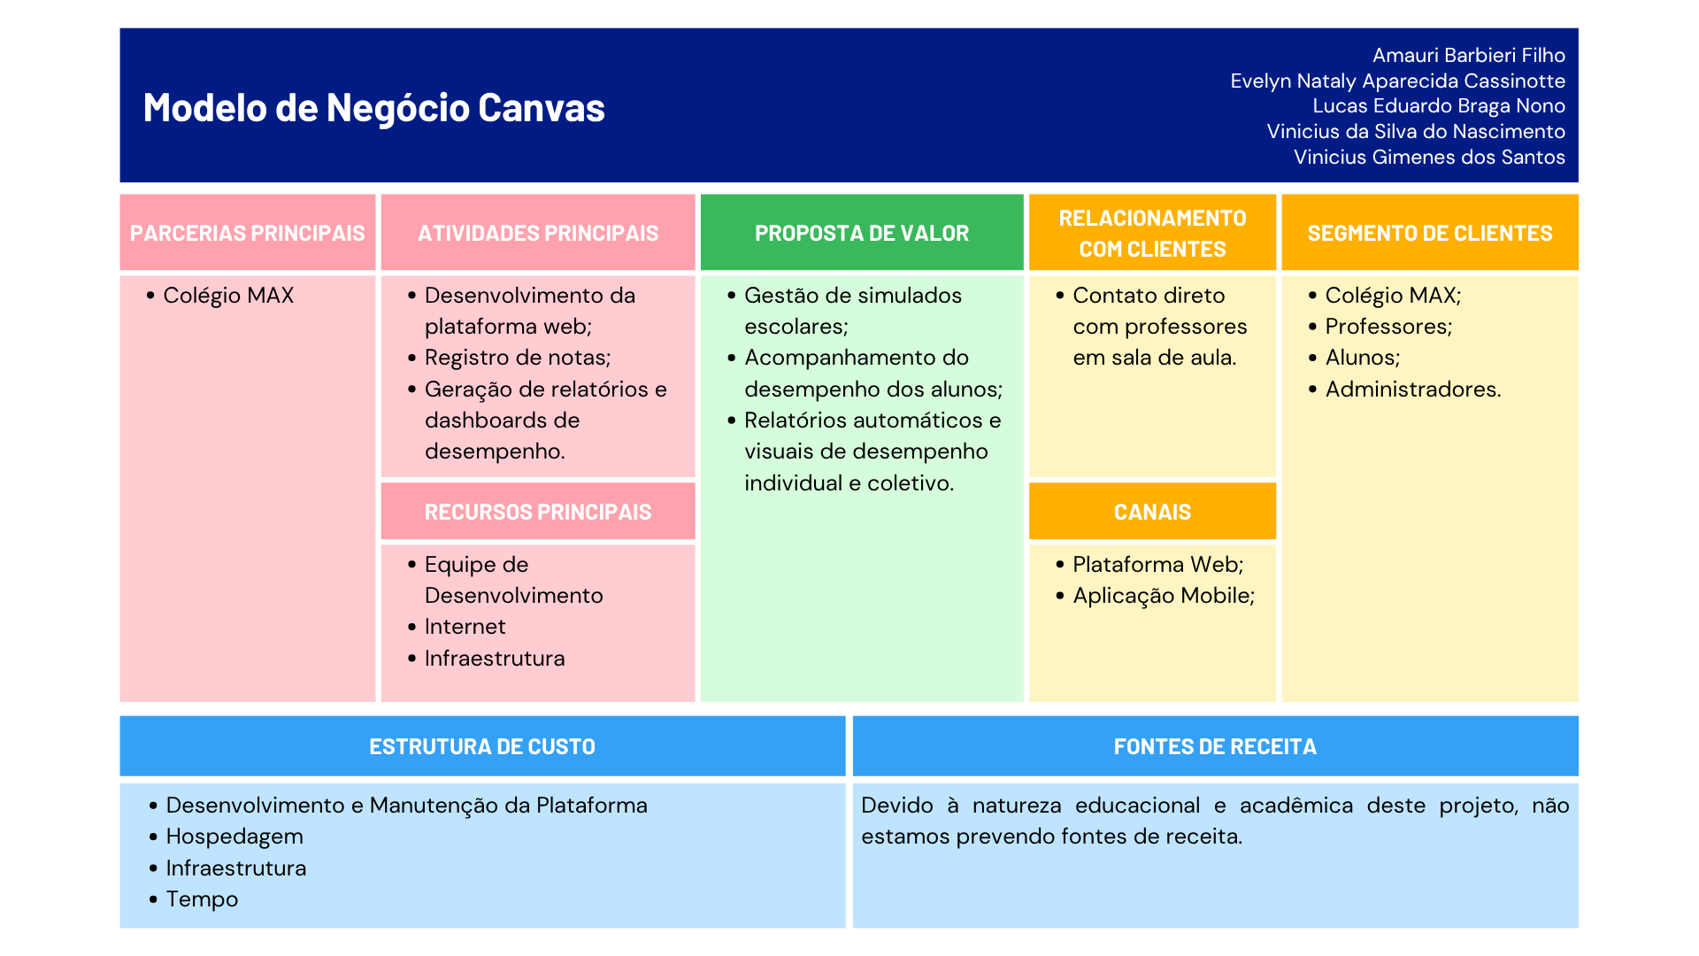
Fonte: Os autores (2026).

O QUE SERÁ ELABORADO?
Proposta de valor: Será desenvolvida uma plataforma web educacional denominada Notas Max, voltada à gestão de notas de simulados. O sistema permitirá que administradores cadastrem turmas, matérias, simulados e notas, com o cálculo automático das notas bimestrais. A proposta central é digitalizar, automatizar e otimizar o acompanhamento do desempenho escolar, oferecendo mais transparência e praticidade para alunos, professores e gestores.

COMO SERÁ ELABORADO?
Atividades principais: As principais atividades envolvem: Desenvolvimento da plataforma web; Registro e gerenciamento de notas; Geração de relatórios e dashboards de desempenho.
Parcerias Principais: A parceria fundamental será com o Colégio MAX, que fornecerá feedback e orientações para a evolução da plataforma, garantindo sua usabilidade e adequação pedagógica.
Recursos principais: Equipe de Desenvolvimento; Internet; Infraestrutura.

PARA QUEM SERÁ ELABORADO?
Relação com o cliente: O relacionamento será mantido por meio de contato direto dos alunos com os professores no ambiente da escola.
Segmento de clientes: O sistema é voltado para a instituição de ensino: Colégio Max, no qual abrange administradores, professores e alunos.
Canais: Os canais de acesso serão o website para os administradores e a aplicação mobile para os alunos e professores.

QUANTO VAI CUSTAR?
Estrutura de custos: A estrutura de custo contempla o desenvolvimento da plataforma, hospedagem e infraestrutura, além do tempo dedicado pela equipe de desenvolvimento.
Fontes de renda: Por se tratar de um projeto educacional e acadêmico, não há previsão de fontes de receita.

Diagrama bpmn
O Diagrama BPMN ilustra a implementação do sistema baseado no modelo de negócio do projeto. O diagrama abaixo mostra o fluxo mais importante, que é a criação de simulados e como os usuários acessam e interagem com eles no sistema.

Figura 2 - BPMN
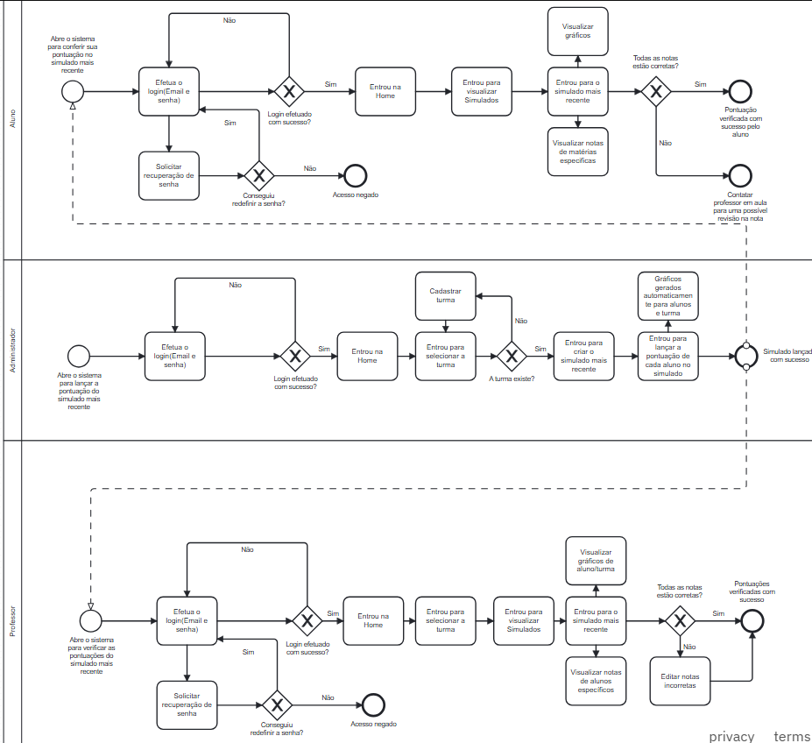
Fonte: os autores (2026)

Casos de uso
Figura 3 - Casos de Uso
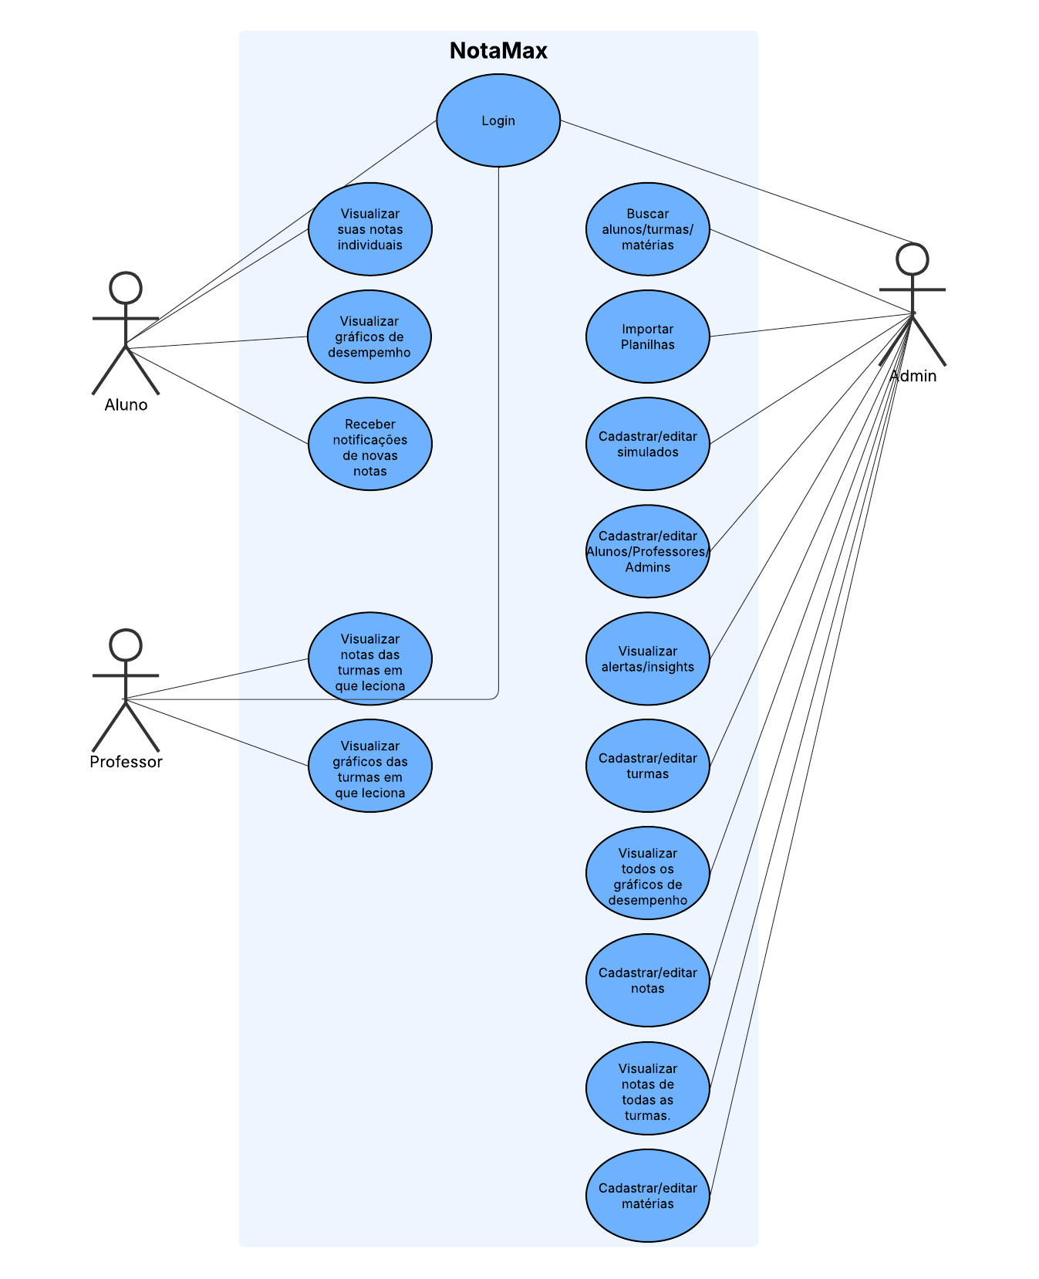
Fonte: Os autores (2025).

Casos de uso resumidos
Caso de uso: Realizar cadastro de alunos
Visão geral: O usuário admin acessará o formulário de cadastro de novo aluno, onde poderá informar os seguintes dados: Nome completo, E-mail institucional, Telefone para contato e Telefone do responsável. Se todas as informações forem válidas, o sistema realizará o cadastro do aluno na plataforma com sucesso.
Caso de uso: Realizar login
Visão geral: O usuário cadastrado deve informar seu e-mail institucional e senha no formulário de login. Em seguida, o sistema verificará essas informações e, se estiverem corretas, redirecionará o usuário para a tela inicial do site.

Caso de uso: Cadastrar simulado
Visão geral: O usuário administrador acessará o formulário de cadastro de novo simulado, onde poderá inserir os seguintes dados: Tipo (objetivo ou dissertativo), Data, Numeração, Bimestre, Turma, Professores e Matérias. Se todas as informações forem válidas, o sistema efetuará o cadastro do simulado na plataforma com sucesso.

Caso de uso: Cadastrar professor
Visão geral: O usuário admin acessará o formulário de cadastro de novo professor, onde poderá informar os seguintes dados: Nome completo, E-mail institucional e Telefone para contato. Se todas as informações forem válidas, o sistema realizará o cadastro do professor na plataforma com sucesso.

Caso de uso: Editar aluno
Visão geral: O usuário admin acessará o formulário de alteração de aluno, onde poderá modificar os seguintes dados: Nome completo, E-mail institucional, Turma, Telefone para contato e Telefone do responsável. Se todas as informações forem válidas, o sistema realizará o alterar os dados do aluno na plataforma com sucesso.

Caso de uso: Acessar notas – Aluno
Visão geral: O usuário aluno poderá acessar os simulados já realizados com as notas lançadas, podendo visualizar seu desempenho por matéria e por professor.

Caso de uso: Visualizar gráficos de desempenho bimestral – Aluno
Visão geral: O usuário aluno poderá acessar os gráficos das notas lançadas, visualizando seu desempenho bimestral de forma gráfica.

CASOS DE USO DETALHADOS

Caso de Uso: Cadastrar Aluno
Ator Principal: Administrador

Interesses e Interessados:
- Administrador: Deseja cadastrar novos alunos no sistema Notas Max, garantindo que todos os estudantes possuam acesso individual à plataforma.
- Aluno: Deseja ter um cadastro ativo no sistema para acessar suas notas, gráficos de desempenho e notificações personalizadas.

Pré-Condições:
- O ator deve estar autenticado com uma conta de Administrador válida.
- O sistema deve estar em funcionamento e com acesso à internet para envio de e-mails.

Pós-Condições:
- O aluno é cadastrado com sucesso na base de dados.
- O sistema gera automaticamente uma senha aleatória temporária.
- Essa senha é enviada para o e-mail institucional do aluno, permitindo seu primeiro acesso à plataforma.

- Cenário de Sucesso Principal
- O administrador acessa o sistema Notas Max.
- O administrador seleciona a opção “Cadastrar Aluno” no painel administrativo.
- O sistema exibe o formulário de cadastro de aluno.
- O administrador preenche os seguintes campos obrigatórios:
  - Nome Completo
  - E-mail institucional
  - Telefone para contato
  - Telefone do responsável
- O administrador confirma o envio do formulário.
- O sistema valida os dados inseridos e verifica se o e-mail institucional não está duplicado.
- O sistema gera automaticamente uma senha aleatória e a associa ao novo cadastro.
- O sistema envia um e-mail automático ao endereço institucional do aluno contendo:
  - Uma mensagem de boas-vindas;
  - O login (e-mail institucional);
  - A senha temporária e instruções para redefinição no primeiro acesso.
- O sistema exibe a mensagem: “Aluno cadastrado com sucesso. As credenciais foram enviadas por e-mail.”
- O novo aluno é adicionado à base de dados e pode ser posteriormente vinculado a uma turma.

- Fluxos Alternativos
1A – Campos não preenchidos corretamente:
- Se algum campo obrigatório não for preenchido ou contiver erro de formato (ex: e-mail inválido), o sistema exibe: “Preencha todos os campos corretamente para continuar.”
- O administrador é redirecionado ao formulário para correção.
2A – E-mail institucional já cadastrado:
- Caso o e-mail inserido já exista no sistema, é exibida a mensagem: “E-mail já cadastrado. Verifique as informações.”
- O administrador poderá revisar os dados antes de reenviar.
3A – Falha no envio do e-mail:
- Se o envio do e-mail automático falhar, o sistema ainda registra o aluno, mas exibe um alerta: “Aluno cadastrado, porém o e-mail com a senha não pôde ser enviado. Verifique o endereço e tente reenviar.”
4A – Falha de conexão ou erro no servidor:
- Caso ocorra uma falha técnica durante o cadastro, o sistema exibirá: “Erro ao cadastrar aluno. Tente novamente mais tarde.”
- O cadastro não é concluído até que o problema seja resolvido.

- Extensões e Requisitos Relacionados
- RF 1 – Cadastrar Aluno
- RF 19 – Logs de modificação (o sistema registra a ação de cadastro realizada pelo administrador)

Caso de Uso: Registrar Notas
Ator Principal: Administrador

Interesses e Interessados:
- Administrador: Deseja lançar as notas de alunos para cada simulado, garantindo que os resultados fiquem registrados corretamente no sistema.
- Aluno: Receber suas notas corretamente e poder acompanhar seu desempenho.
- Professor: Consultar e validar notas lançadas em suas turmas.

Pré-Condições:
- O administrador deve estar autenticado no sistema.
- O simulado e os alunos devem estar previamente cadastrados.
- As matérias e professores responsáveis pelo simulado devem estar definidos.

Pós-Condições:
- As notas dos alunos são registradas e associadas ao simulado, matéria, professor e peso definido.
- Os alunos recebem uma notificação automática informando que uma nova nota foi registrada.

- Cenário de Sucesso Principal
- O administrador acessa o sistema Notas Max.
- Seleciona a opção “Registrar Notas” no painel administrativo.
- Escolhe a turma, o simulado e o aluno para lançar a nota.
- Preenche os seguintes campos:
  - Professor responsável
  - Matéria
  - Número de acertos
  - Número total de questões
  - Peso da avaliação
- O sistema calcula automaticamente a nota final do aluno com base nos dados inseridos.
- O administrador confirma o lançamento da nota.
- O sistema salva a informação no banco de dados.
- O aluno recebe uma notificação automática informando sobre a nova nota registrada.
- O administrador recebe uma mensagem de confirmação: “Nota registrada com sucesso.”

- Fluxos Alternativos
1A – Campos obrigatórios não preenchidos:
- Se algum campo não for preenchido, o sistema exibe:
→ “Preencha todos os campos obrigatórios antes de continuar.”
2A – Aluno ou simulado não encontrado:
- Se o aluno ou o simulado selecionado não estiver cadastrado, o sistema exibe:
→ “Registro não encontrado. Verifique os dados e tente novamente.”
3A – Erro no cálculo da nota:
- Caso ocorra erro no cálculo automático (ex: dados inconsistentes), o sistema exibe:
→ “Erro ao calcular a nota. Revise as informações e tente novamente.”
4A – Falha na notificação:
- Se a notificação automática não puder ser enviada ao aluno, o sistema registra a nota, mas exibe:
→ “Nota registrada, porém o aluno não foi notificado. Tente reenviar a notificação.”

- Extensões e Requisitos Relacionados
- RF 7 – Registrar Notas
- RF 20 – Enviar Notificação
- RF 12 – Acessar notas (as notas lançadas ficam disponíveis para os alunos)
- RF 19 – Logs de modificação (o sistema registra quem lançou a nota e quando).

Userflow
O Userflow ilustra as possíveis rotas do Usuário ao usar o sistema, tanto os cenários bem-sucedidos quanto as dificuldades que o usuário pode ter.

Figura 4 - Userflow
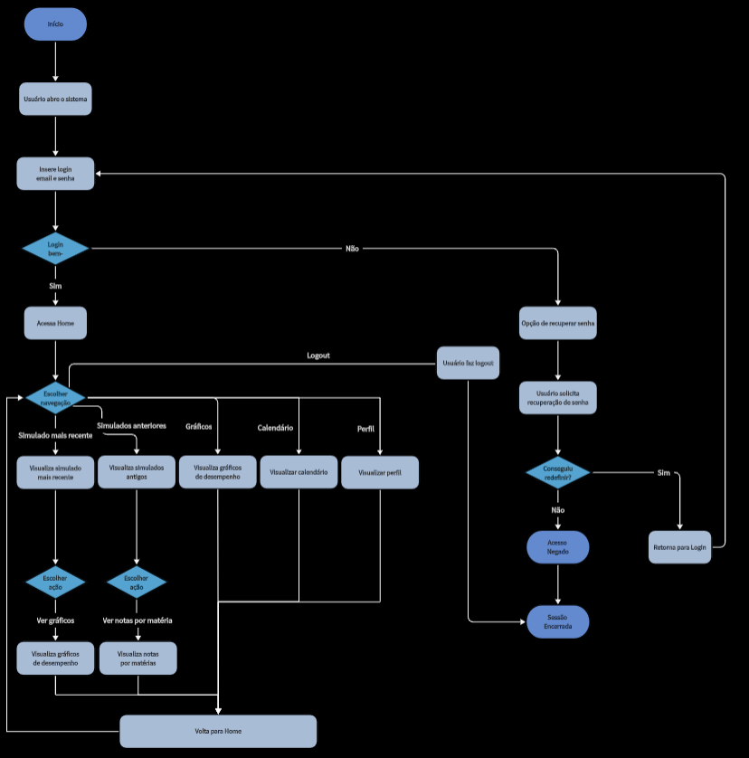
Fonte: Os autores (2026)

Personas

PERSONA 1 - “DIRETOR CARLOS”

Figura 5 - Persona Diretor Carlos

Fonte: ChatGPT (2025).

Perfil do Gestor Escolar
Nome: Carlos Mendonça
Idade: 44 anos
Cargo: Diretor pedagógico de escola privada de médio porte
Formação: Pedagogia + Pós-graduação em Gestão Escolar
Tecnologia: Usuário intermediário — utiliza computador diariamente, busca soluções que simplificam a rotina

Objetivos
- Ter uma visão completa e atualizada do desempenho dos alunos por turma, disciplina e bimestre.
- Reduzir retrabalho com planilhas, conferências manuais e consolidação de notas.
- Padronizar o registro de notas entre professores.
- Facilitar comunicações com pais, alunos e corpo docente usando dados claros.
- Garantir justiça, transparência e coerência no processo avaliativo.

Dores e frustrações
- Perder horas consolidando notas recebidas em formatos diferentes (PDF, Excel, papel etc.).
- Riscos de erros humanos nos cálculos das médias.
- Falta de histórico integrado para avaliação da evolução dos alunos ao longo dos bimestres.
- Dificuldade em identificar rapidamente quedas de desempenho por turma.
- Pressão de pais e mantenedores por dados atualizados e completos.

Expectativas e necessidades
- Um sistema simples, visual e confiável.
- Dashboard com visão geral e detalhamentos por aluno, turma e simulado.
- Cálculo automático de médias, ranking, curva de desempenho e estatísticas.
- Relatórios exportáveis para reuniões e conselhos de classe.
- Informações que permitam intervenções pedagógicas mais assertivas.

Comportamento digital
- Consulta o dashboard diariamente pela manhã.
- Analisa gráficos e alertas antes de reuniões com coordenadores.
- Usa relatórios para embasar conversas com pais e docentes.
- Valoriza interfaces que exibem dados de forma clara e objetiva.

Mensagem chave para Carlos
“Tenha controle total sobre o desempenho da sua escola com dados claros e automáticos – menos retrabalho, mais decisões pedagógicas assertivas.”

PERSONA 2 - “ALUNO LUCAS”

Figura 6 - Persona Aluno Lucas
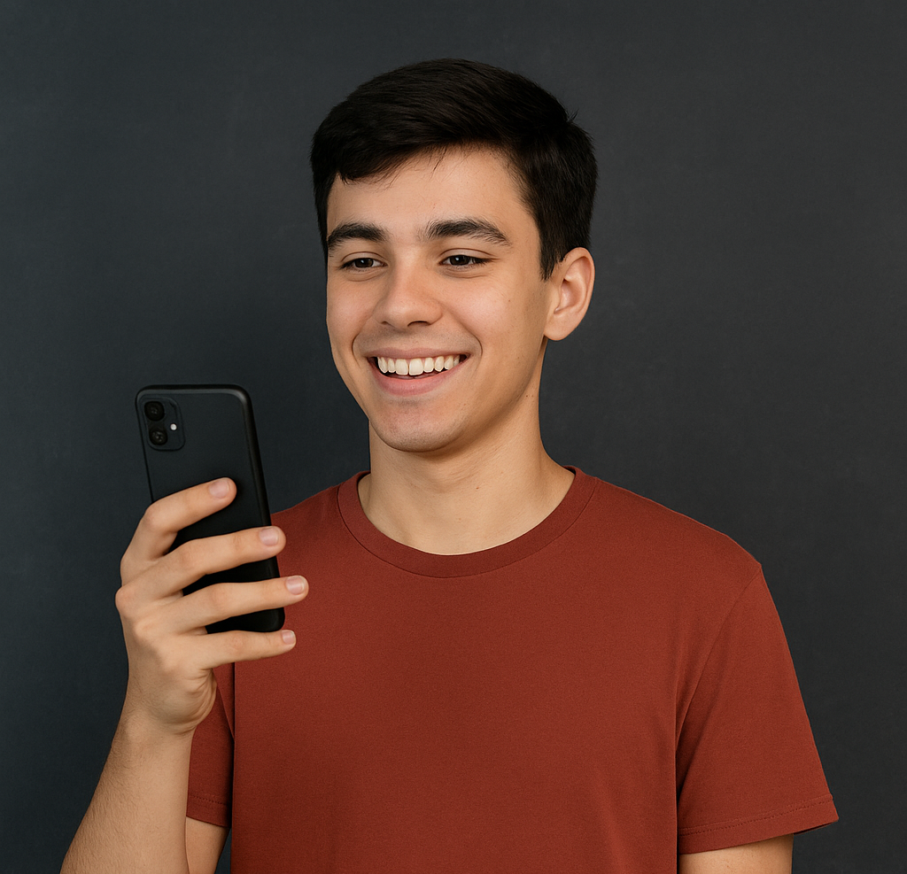
Fonte: ChatGPT (2025)

Perfil do Estudante Usuário do Sistema
Nome: Lucas Andrade
Idade: 16 anos
Série: 2º ano do Ensino Médio
Objetivo Acadêmico: Passar em vestibulares concorridos
Tecnologia: Avançado — usa celular para tudo: estudos, rotina, comunicação

Objetivos
- Acompanhar sua evolução ao longo dos bimestres.
- Entender em quais habilidades está indo bem e onde precisa melhorar.
- Comparar simulados anteriores para ajustar sua estratégia de estudo.
- Receber notas rápidas, sem precisar esperar semanas.
- Diminuir ansiedade sobre resultados.

Dores e frustrações
- Não entender de onde vem sua média final.
- Resultados demorados e pouco claros.
- Ter de pedir nota ao professor quando não é disponibilizada.
- Não saber exatamente o que estudar para melhorar desempenho.
- Falta de previsibilidade (ex: “qual nota preciso para fechar o bimestre?”).

Expectativas e necessidades
- Acesso rápido às notas do simulado (objetivo e dissertativo).
- Visualização clara do desempenho por matéria e habilidade.
- Gráficos de evolução ao longo dos meses.
- Sistema transparente, humano e com linguagem acessível.
- Cálculo automático do que falta para alcançar uma meta (ex.: média 7).

Comportamento digital
- Acessa pelo celular no dia a dia.
- Confere notas logo após a divulgação.
- Usa dados para se organizar para próximas provas e simulados.
- Compartilha resultados com amigos e familiares.

Mensagem-chave para Lucas
“Veja sua evolução de forma clara e entenda exatamente o que fazer para melhorar. Suas notas sempre atualizadas e acessíveis.”

PERSONA 3 – “PROFESSOR HENRIQUE”

Figura 7 - Persona Professor Henrique

Fonte: ChatGPT (2025)

Perfil do Docente Usuário do Sistema

Nome: Henrique Duarte
Idade: 39 anos
Disciplina: Matemática
Formação: Licenciatura em Matemática + Pós-graduação em Ensino da Matemática
Tecnologia: Usa ferramentas digitais com naturalidade, mas prefere interfaces simples e diretas.

Objetivos
- Visualizar rapidamente a quantidade de acertos dos alunos nos simulados ao longo do bimestre.
- Acompanhar a evolução geral da turma.
- Identificar tendências de melhora ou queda no desempenho.
- Utilizar as informações para planejar aulas de revisão e atividades extras.
- Facilitar diálogos com coordenação, direção, pais e alunos usando dados consolidados.

Dores e frustrações
- Não ter um local centralizado onde possa ver o número de acertos dos alunos por simulado.
- Precisar recorrer à direção para consolidar dados quando não há um sistema único.
- Dificuldade em entender o panorama da turma sem relatórios claros.
- Os alunos pedirem notas antes que ele tenha acesso atualizado.
- Falta de tendências visuais que mostrem se a turma está melhorando ao longo do tempo.

Expectativas e necessidades
- Um sistema que apresente:
- Quantidade de acertos por aluno.
- Médias calculadas.
- Evolução por simulado.
- Comparação entre bimestres
- Uma interface objetiva, sem excesso de informações.
- Gráficos simples que mostrem progresso da turma.
- Relatórios que auxiliem em reuniões pedagógicas.
- Dados que ajudem a planejar reforço, mesmo sem detalhamento por questão.

Comportamento digital
- Consulta o sistema semanalmente, especialmente após simulados.
- Utiliza dados para orientar atendimentos individuais com alunos.
- Aprecia gráficos e números claros, sem necessidade de granularidade avançada.
- Usa tanto computador quanto celular, dependendo da correria do dia.

Mensagem-chave para Henrique
“Tenha uma visão clara do desempenho da sua turma — acompanhe acertos, médias e evolução de forma simples e rápida.”

Estudo de viabilidade

Viabilidade Técnica
Quais tecnologias e recursos são necessários para desenvolver e manter o projeto?
O sistema será desenvolvido como uma plataforma web, garantindo acesso remoto, facilidade de uso e integração com diferentes dispositivos.
As principais tecnologias utilizadas no desenvolvimento serão HTML, TailwindCSS, JavaScript, Node.js e MongoDB, que oferecem uma estrutura moderna, segura e escalável para o projeto.
A equipe possui o conhecimento técnico necessário para implementar o projeto?
Sim. Ao longo do desenvolvimento, a equipe ampliou seus conhecimentos técnicos nas tecnologias utilizadas, o que possibilitou a implementação eficiente do projeto e a resolução de desafios de forma colaborativa.

Viabilidade Econômica
Quais custos estão envolvidos no desenvolvimento e manutenção do projeto?
Os principais custos envolvidos no projeto concentram-se na hospedagem em nuvem do sistema. As tecnologias utilizadas no desenvolvimento, como Node.js, React e MongoDB, são gratuitas, o que contribui para a redução do investimento inicial e dos custos de manutenção.

Apesar de não haver despesas financeiras diretas com mão de obra, uma vez que o desenvolvimento é realizado pelos próprios alunos, o tempo dedicado ao projeto configura um custo indireto relevante.

Estima-se que cada desenvolvedor tenha dedicado aproximadamente 4 horas semanais ao longo de um semestre, totalizando cerca de 80 horas por integrante. Considerando um valor médio de mercado de R$ 25,00 por hora (nível júnior), o custo individual de desenvolvimento seria de aproximadamente R$ 2.000,00. Dessa forma, considerando uma equipe composta por cinco desenvolvedores, o custo total estimado do projeto é de cerca de R$ 10.000,00.
Essa estimativa permite evidenciar o valor do sistema desenvolvido, mesmo em contexto acadêmico, ao demonstrar o investimento necessário para sua implementação em um cenário profissional.

Será necessário investimento em mão de obra?
Não será necessário investimento em mão de obra externa, uma vez que o desenvolvimento será realizado pelos próprios alunos, evitando despesas adicionais no início do projeto.
O projeto traz benefícios que justificam o investimento?
O sistema proporcionará maior transparência no acompanhamento das notas, otimização do tempo da equipe pedagógica e melhoria na motivação dos alunos. Esses benefícios representam um excelente retorno em relação ao baixo custo de implementação e manutenção.

Viabilidade de Mercado
Existe demanda suficiente para o produto ou serviço?
Sim. Há uma demanda constante por soluções que facilitem o monitoramento das notas bimestrais, tanto por parte da direção escolar quanto dos alunos, devido às limitações dos métodos atuais de acompanhamento.
Como o projeto se diferencia da concorrência?
O sistema foi projetado para atender exclusivamente às necessidades do Colégio Max, oferecendo uma solução personalizada e adaptada à sua realidade, o que o diferencia de outras plataformas genéricas disponíveis no mercado.

Viabilidade Legal
O projeto está em conformidade com as leis e regulamentações vigentes?
O projeto está em plena conformidade com as normas vigentes, especialmente com a Lei Geral de Proteção de Dados (LGPD).
Como serão protegidos os dados dos usuários e a propriedade intelectual?
A plataforma implementará políticas claras de privacidade, consentimento e armazenamento seguro de dados, assegurando a confidencialidade das informações pessoais e acadêmicas dos usuários. Além disso, serão adotadas medidas para garantir a proteção da propriedade intelectual do sistema.

Viabilidade Organizacional
A equipe e a estrutura organizacional têm capacidade para executar o projeto?
A equipe possui capacidade técnica e organizacional para executar o projeto, com divisão clara de responsabilidades e flexibilidade para se adaptar a eventuais desafios durante o desenvolvimento.
O projeto pode ser sustentado financeiramente a longo prazo?
O projeto apresenta baixo custo operacional, limitado basicamente à hospedagem em nuvem, o que torna sua manutenção financeiramente sustentável a longo prazo.

Análise swot (fofa)

A seguir, apresenta-se a análise SWOT do projeto, considerando seus fatores internos (forças e fraquezas) e externos (oportunidades e ameaças):

Figura 8 - Análise FOFA
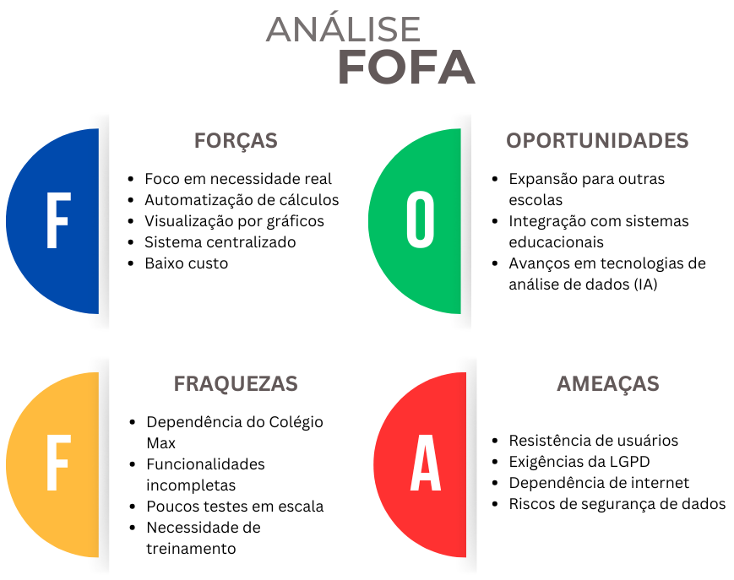
Fonte: Os autores (2026).

Modelo de dados

Optamos pelo uso de um banco de dados não relacional (MongoDB) por garantir persistência e integridade dos dados em todas as fases da aplicação. O uso do MongoDB permite estruturar e relacionar as informações de forma consistente e bem-organizada, tornando o sistema mais seguro e confiável.

Migração Planejada para Banco de Dados Relacional

Atualmente está em planejamento a migração do banco de dados do NotasMax, que hoje é não relacional (MongoDB), para um banco de dados relacional. A proposta de troca, com o levantamento do novo modelo de dados, está disponível em:

Proposta de migração: https://github.com/NotasMAX/Documentacao/tree/main/modelo-dados

Design

Paleta de cores
A paleta de cores da aplicação foi definida com base nas cores presentes no logotipo do Colégio Max, garantindo harmonia visual e identidade com a marca institucional.

Figura 9 -Paleta de Cores
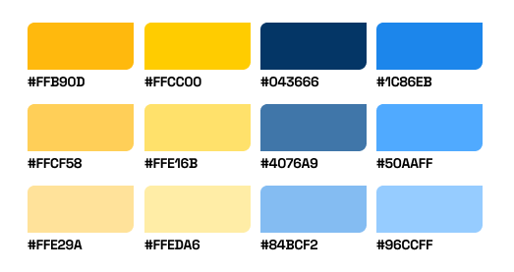
Fonte: Os autores (2025).

Tipografia
As fontes escolhidas foram duas, sendo a Inter como fonte que irá estar presente em toda a aplicação e a fonte Space Grotesk, presente apernas na logo do site.

Figura 10 - Fontes
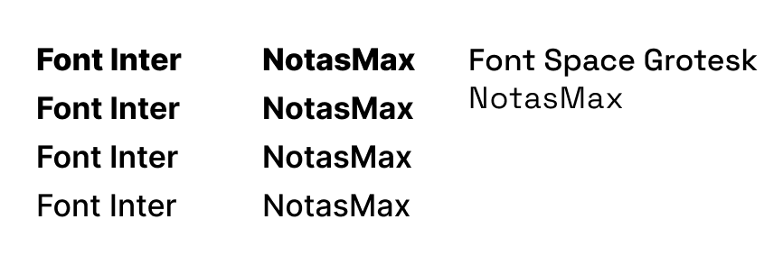
Fonte: Os autores (2025)

Logo
A logo usada no site é a logo do próprio colégio.

Figura 11 - Logo Colégio

Fonte: Os autores (2025).

Wireframe
Figura 12 – Aplicação Web – Tela inicial
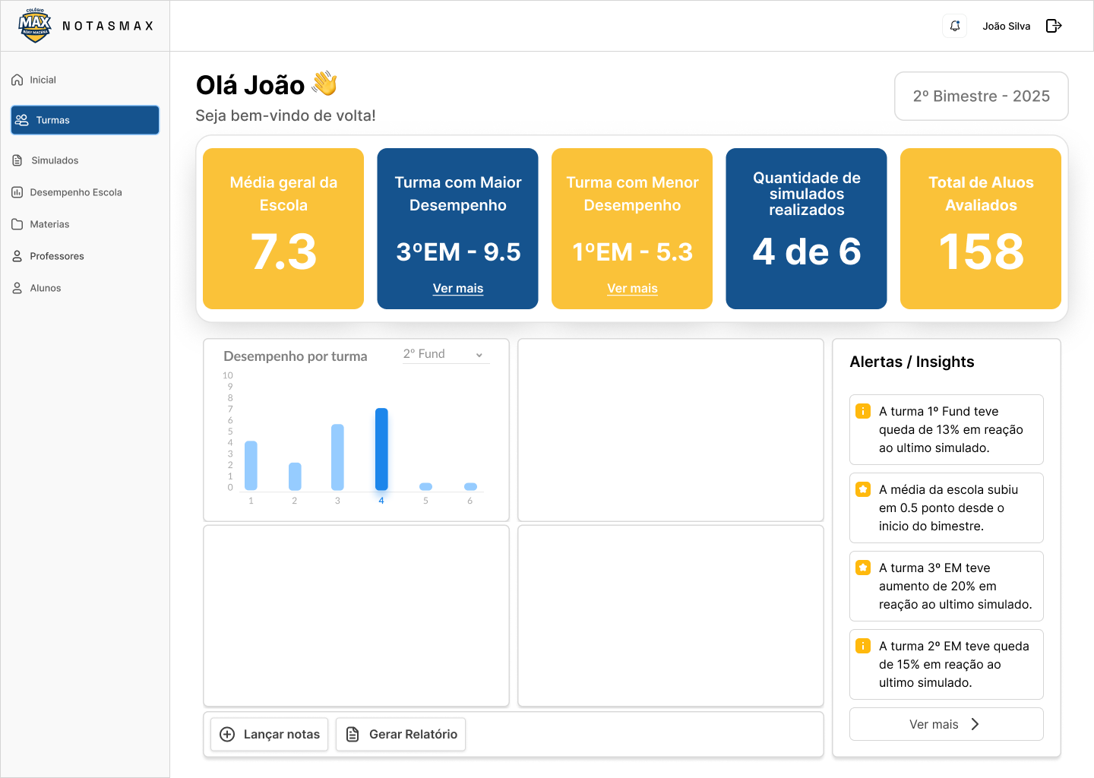
Fonte: Os autores (2025).
Figura 13 – Aplicação Web – Tela Editar Turma
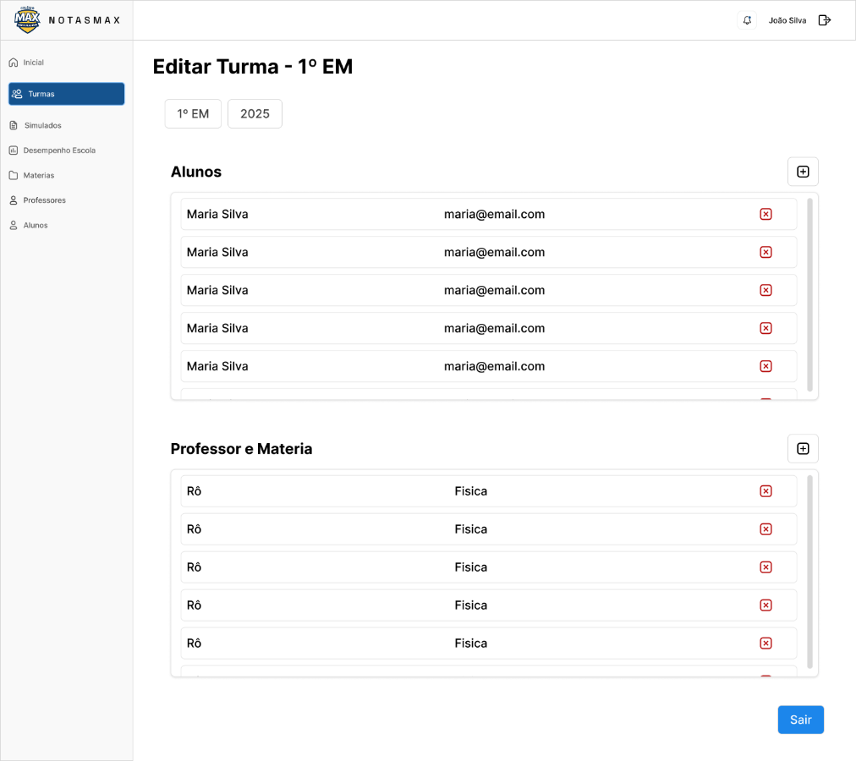
Fonte: Os autores (2025).
Figura 14 – Aplicação Web – Tela de Notas por Disciplina de um Aluno
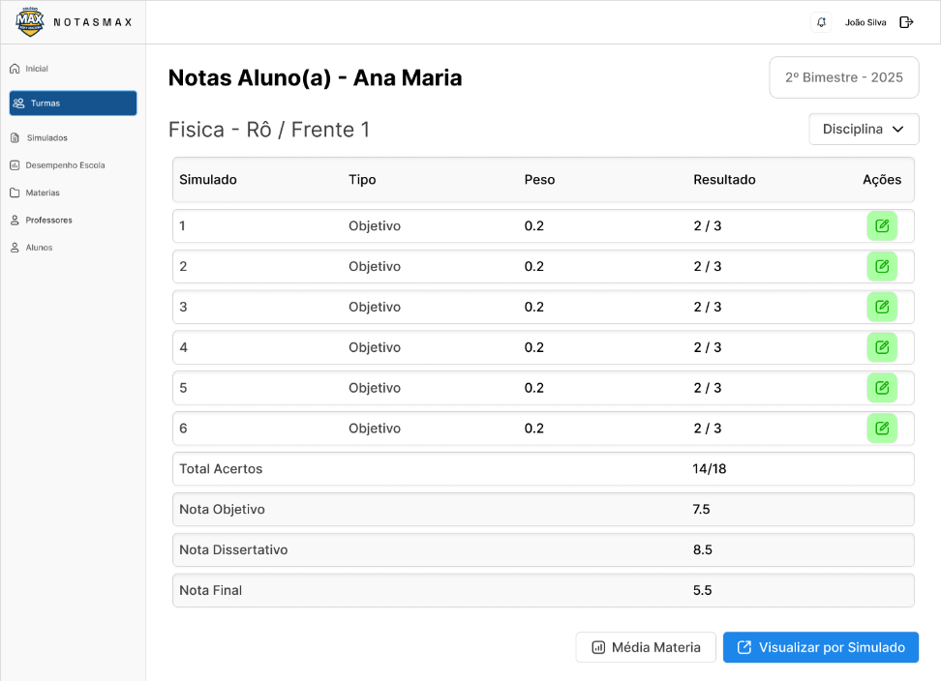
Fonte: Os autores (2025).

Figura 15 – Aplicação Mobile – Tela Inicial – Aluno
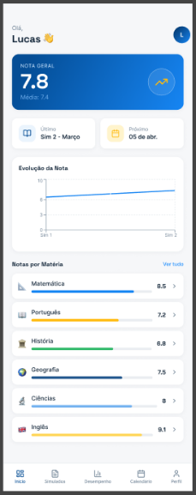
Fonte: Os autores (2026).

Figura 16 – Aplicação Mobile – Tela Inicial – Professor
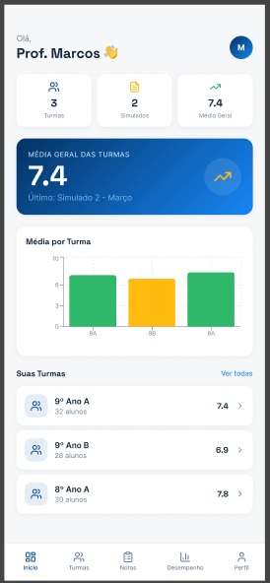
Fonte: Os autores (2026).
Figura 17 – Aplicação Mobile – Desempenho de uma Turma – Professor
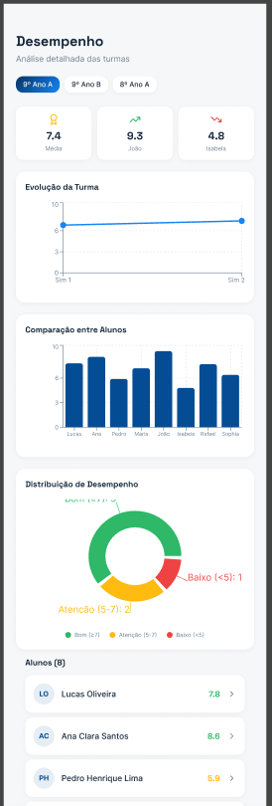
Fonte: Os autores (2026).

APLICAÇão
A seguir serão apresentadas algumas telas elaboradas no sistema.

Figura 18 – Aplicação Web – Tela de Listagem de Matérias
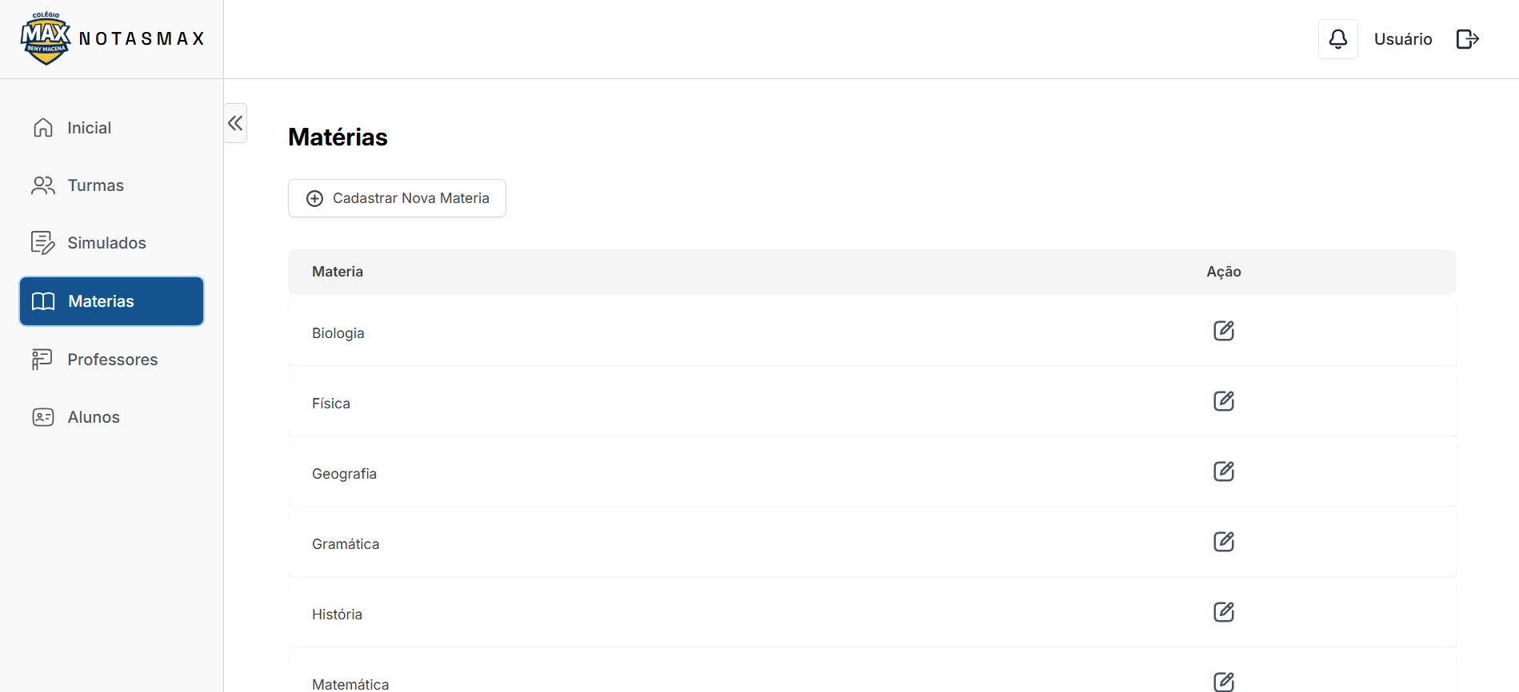
Fonte: Os autores (2025).

Figura 19 – Aplicação Web – Tela de exibição de turmas
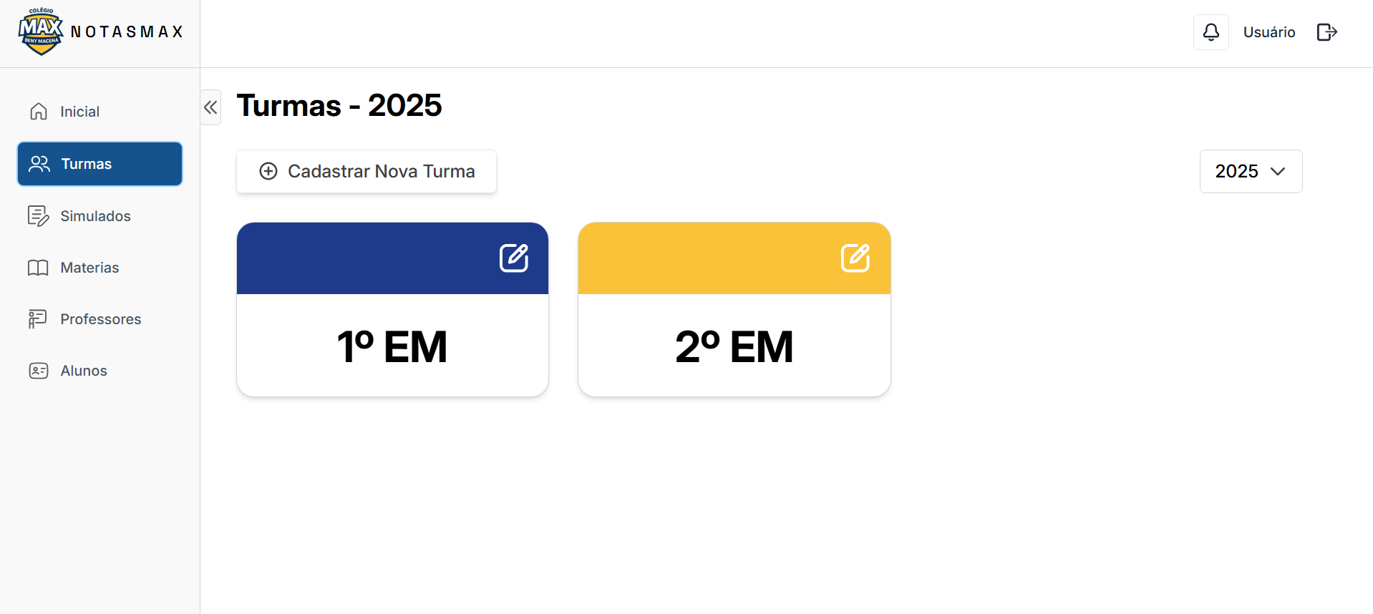Fonte: Os autores (2025).

Figura 20 – Aplicação Web – Tela de edição de turmas
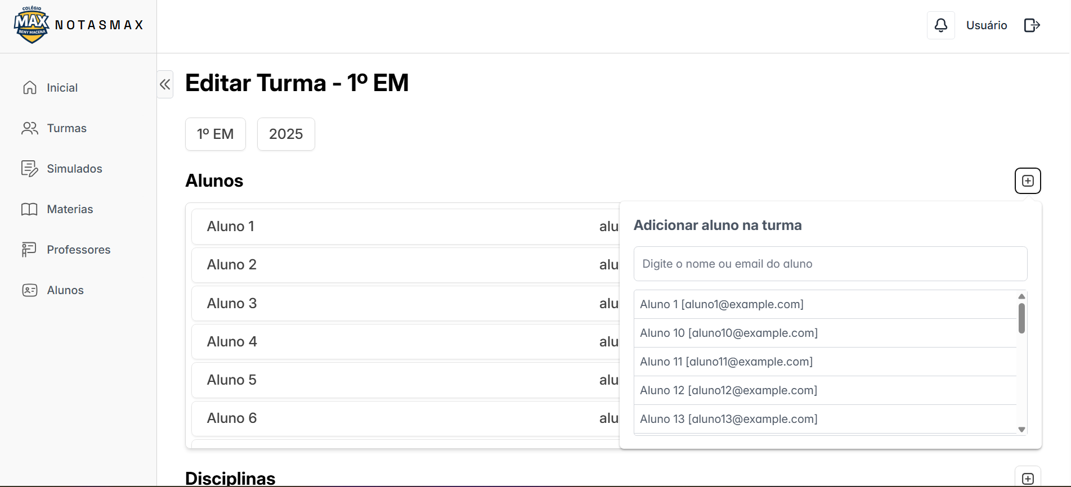Fonte: Os autores (2025).

Figura 21 – Aplicação Mobile – Tela de Login
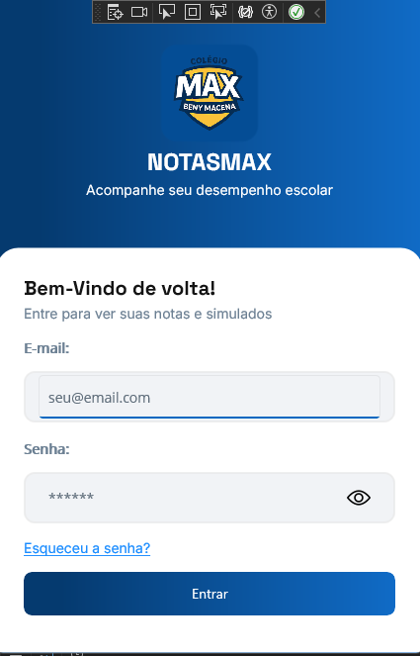
Fonte: Os autores (2026).
Figura 22 – Aplicação Mobile – Turmas do Professor
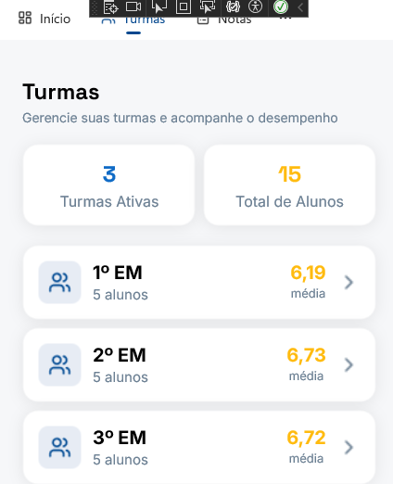

Fonte: Os autores (2026).

Figura 22 – Desempenho de uma Turma – Professor
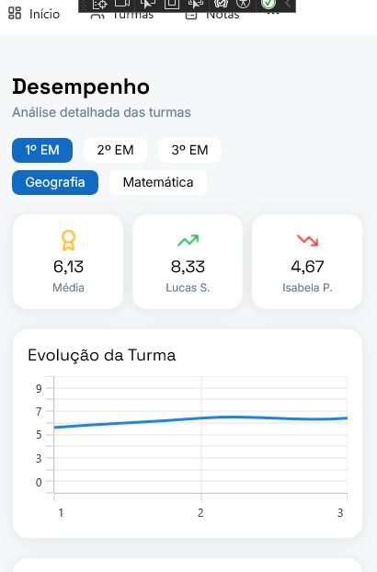
Fonte: Os autores (2026).

CONSIDERAÇÕES FINAIS
As principais dificuldades deste semestre estiveram relacionadas à desenvolver um aplicativo mobile, já que em todos os semestres anteriores o foco era web, isso demandou muita pesquisa e esforço para nos adaptarmos a esse novo padrão.
Nesse semestre também tivemos nosso primeiro contato com .NET Maui, apesar disso, nós já chegamos a utilizar o Visual Studio e C# em um projeto de um semestre anterior. Sendo assim, já estávamos de certa forma familiarizados com o ambiente, facilitando a nossa adaptação.
No semestre anterior, nós criamos um escopo grande, e não conseguimos entregar todas as funcionalidades que planejamos, isso serviu de aprendizado para que nesse semestre nós criássemos um escopo menor e mais realista, que nos permitiu trabalhar de forma muito mais adequada. Esse tipo de experiência é o que torna o PI tão importante, pois aprendemos na prática o que realmente funciona e o que deve ser reavaliado, dessa forma, nós notamos uma evolução de pouco em pouco a cada semestre.

REFERÊNCIAS BIBLIOGRÁFICAS
INTER. Fonte utilizada no projeto. Disponível em: https://fonts.google.com/specimen/Inter. Acesso em: 20 de novembro de 2025.
SPACE GROTESK. Fonte utilizada no projeto. Disponível em: https://fonts.google.com/specimen/Space+Grotesk. Acesso em: 20 de novembro de 2025.
OPENAI. ChatGPT. Utilizado para geração de personas. Disponível em: https://chat.openai.com/. Acesso em: 20 de novembro de 2025.

